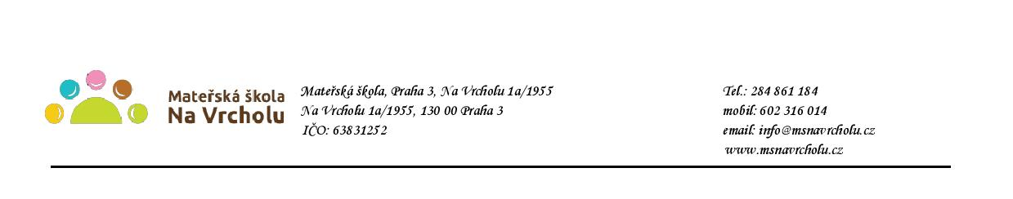
Dodavatel:
Lukáš Strašil
Nová 228
Dolní Břežany 25241
IČO: 05398819

Věc: Výměna povrchu hřišť a úprava pískoviště v MŠ Na Vrcholu
Popis: Tímto u vás objednáváme výměnu povrchu hřišť a úprava pískoviště v MŠ Na Vrcholu. Součástí výměny je dodání materiálu, montáž, doprava a likvidace starého povrchu.

Náklady:

Likvidace stávajícího písku |  | ks | 1 | 3 800 Kč | 3 800,00 Kč
Odstranění palisád |  | ks | 1 | 2 200 Kč | 2 200,00 Kč
Beton | pytel 20kg | ks | 8 | 140 Kč | 1 120,00 Kč
Betonování | vytvoření hraniční palisády | ks | 1 | 2 600 Kč | 2 600,00 Kč | 71 720,00 Kč
Gumová dlažba | 50 x 50 x 2,5 | m2 | 40 | 1 200,00 Kč | 48 000,00 Kč
Pokládka gumové dlažby |  | m2 | 40 | 350 Kč | 14 000,00 Kč
 |  |  |  |  | - Kč

Umělá tráva | Výška povrchu 3,7 - Easy Lawn Botanic | m2 | 90 | 450,00 Kč | 40 500,00 Kč
Křemičitý písek |  | kg | 180 | 11,00 Kč | 1 980,00 Kč
L profil- ocelový | 45 x 45 x 4 | m | 47 | 110,00 Kč | 5 170,00 Kč
Instalační materiál | Kotvící skoby, butylová páska | ks | 1 | 2 600,00 Kč | 2 600,00 Kč
Mulčovací textilie | Folie proti prorůstání plevelů | m2 | 90 | 9,00 Kč | 810,00 Kč
Nástřik hracích čar |  | ks | 1 | 1 200,00 Kč | 1 200,00 Kč | 93 775,00 Kč
Sprej na nástřik | sprej a zakrývací folie | ks | 4 | 250,00 Kč | 1 000,00 Kč | 93 775,00 Kč
Pokládka umělé trávy |  | m2 | 90 | 220,00 Kč | 19 800,00 Kč | 93 775,00 Kč
Ostranění stávajících povrchů | odstranění a likvidace oprava podkladu | m2 | 90 | 125,00 Kč | 11 250,00 Kč | 93 775,00 Kč
Svaření L profilů |  | m | 47 | 95,00 Kč | 4 465,00 Kč | 93 775,00 Kč
Doprava materiálu a osob |  | ks | 4 | 1 250,00 Kč | 5 000,00 Kč
Umělá tráva | Výška povrchu 3,7 - Easy Lawn Botanic | m2 | 75 | 450,00 Kč | 33 750,00 Kč
Křemičitý písek |  | kg | 150 | 11,00 Kč | 1 650,00 Kč
L profil- ocelový | 45 x 45 x 4 | m | 32 | 110,00 Kč | 3 520,00 Kč
Instalační materiál | Kotvící skoby, butylová páska | ks | 1 | 2 100,00 Kč | 2 100,00 Kč
Mulčovací textilie | Folie proti prorůstání plevelů | m2 | 75 | 9,00 Kč | 675,00 Kč | 73 110,00 Kč
Pokládka umělé trávy |  | m2 | 75 | 220,00 Kč | 16 500,00 Kč
Ostranění stávajících povrchů | odstranění a oprava podkladu | m2 | 75 | 125,00 Kč | 9 375,00 Kč
Svaření L profilů |  | m | 32 | 95,00 Kč | 3 040,00 Kč
Doprava materiálu a osob |  | ks | 2 | 1 250,00 Kč | 2 500,00 Kč

Umělá tráva | Výška povrchu 3,7 - Easy Lawn Botanic | m2 | 39 | 450,00 Kč | 17 550,00 Kč | 43 499,00 Kč
Křemičitý písek |  | kg | 78 | 11,00 Kč | 858,00 Kč | 43 499,00 Kč
L profil- ocelový | 45 x 45 x 4 | m | 37 | 110,00 Kč | 4 070,00 Kč | 43 499,00 Kč
Instalační materiál | Kotvící skoby, butylová páska | ks | 1 | 1 200,00 Kč | 1 200,00 Kč | 43 499,00 Kč
Mulčovací textilie | Folie proti prorůstání plevelů | m2 | 39 | 9,00 Kč | 351,00 Kč | 43 499,00 Kč
Pokládka umělé trávy |  | m2 | 39 | 220,00 Kč | 8 580,00 Kč | 43 499,00 Kč
Ostranění stávajících povrchů | odstranění a oprava podkladu | m2 | 39 | 125,00 Kč | 4 875,00 Kč | 43 499,00 Kč
Svaření L profilů |  | m | 37 | 95,00 Kč | 3 515,00 Kč | 43 499,00 Kč
Doprava materiálu a osob |  | ks | 2 | 1 250,00 Kč | 2 500,00 Kč

Celková cena 282 104,00 Kč
Objednávka bude uvedena v registru smluv v souladu s ustanovením § 5 zákona o registru smluv. Smlouva bude zveřejněna po anonymizaci provedené v souladu s platnými právními předpisy.
V Praze …………….
Mgr. Jana Vaníčková
ředitelka školy

Potvrzuji přijetí objednávky a souhlasím s uveřejněním v registru smluv.

V…………………………dne…………………..

